CONTROL ORGÁNICO DE PLAGAS Y ENFERMEDADES

RECETAS CASERAS

PLAGAS

Origen vegetal

Repelente de Pulgones (Áfidos)

200 gr. de ruda (Ruta graveolens)
1 litro de agua

Dejar macerar los 200 gramos de ruda en 1 litro de agua y pulverizar el preparado sobre las plantas infectadas.

Maceración: se colocan las plantas desmenuzadas en un recipiente y se vierte agua fría sobre ellas. La maceración dura 24 horas como mínimo y tres días como máximo, ya que las plantas no deben fermentar. Posteriormente se filtra y se aplica.

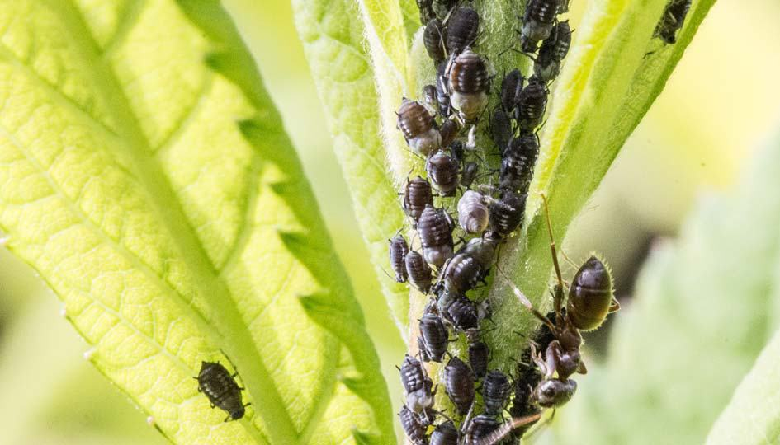
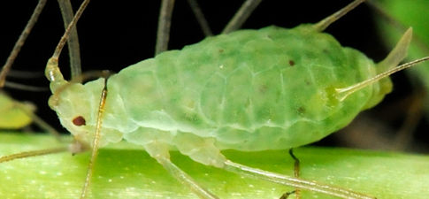

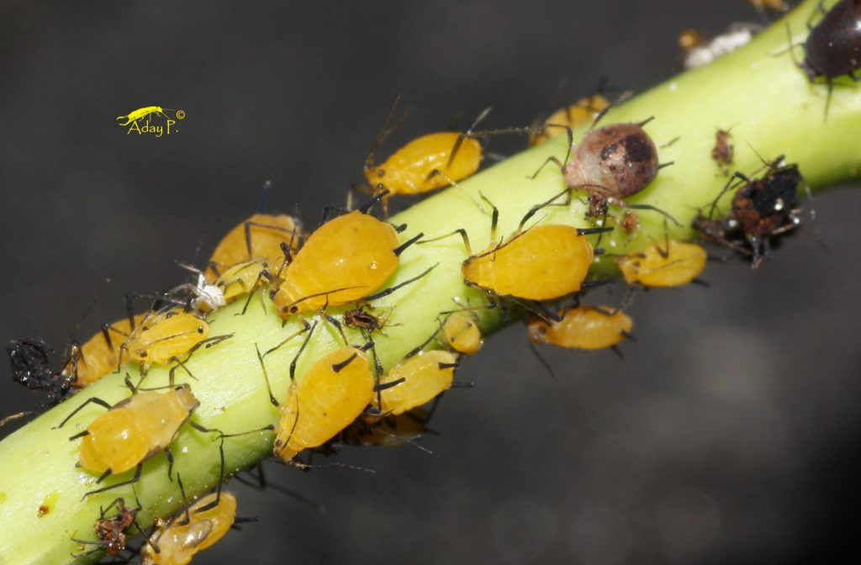

Origen Mineral

Control de Hormigas (Formicidae)

200 gr. de sulfato de cobre
1 sobre de jugo de naranjas
1 litro de agua caliente
1 kilogramo de arroz

Diluir 200 gramos de Sulfato de cobre y un sobre de jugo de naranjas en un litro de agua caliente. Después agregar y 1 kilogramo de arroz partido hasta que quede de color verde azulado. Retirar el arroz y ponerlo a secar a la sombra. Una vez seco colocar montoncitos en los caminos de las hormigas al hormiguero.
El arroz será llevado al hormiguero y el sulfato afectará el hongo del cual las hormigas se alimentan debajo de la tierra.

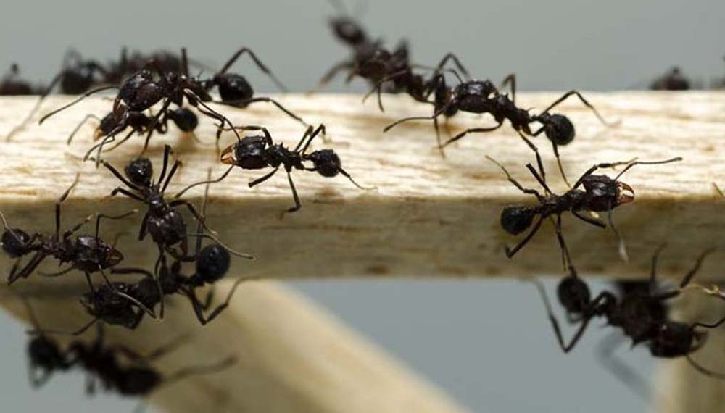

ENFERMEDADES

Origen Mineral

Fungicida

Bicarbonato de sodio
Bicarbonato de potasio

Desde la década de 1930 que se utilizan como fungicida de contacto.
Para la roya, por ejemplo, el bicarbonato de potasio es ideal. En 4,5 litros de agua se incorpora una cucharada colmada de bicarbonato, más media cucharadita de jabón líquido.
En reemplazo de ambos bicarbonatos podemos utilizar “polvo de hornear”.

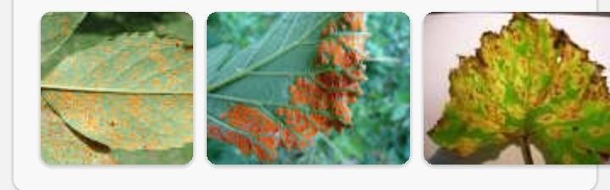
Roya

PLAGAS Y ENFERMEDADES

Origen Mineral

Azufre

Se utiliza finamente molido para espolvorear como polvo diluible en agua.
La dosis es 4 gramos por litro de agua.
Actúa por contacto y por asfixia sobre arañuelas, oídios y otros hongos.

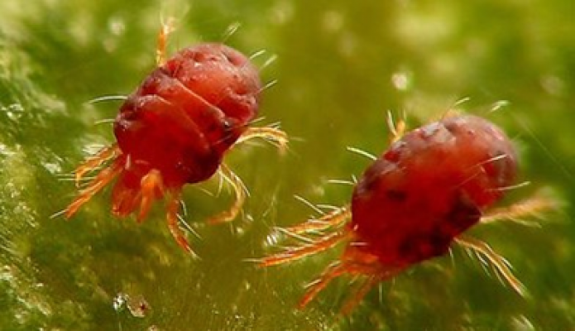
Arañuela roja

Arañuela roja

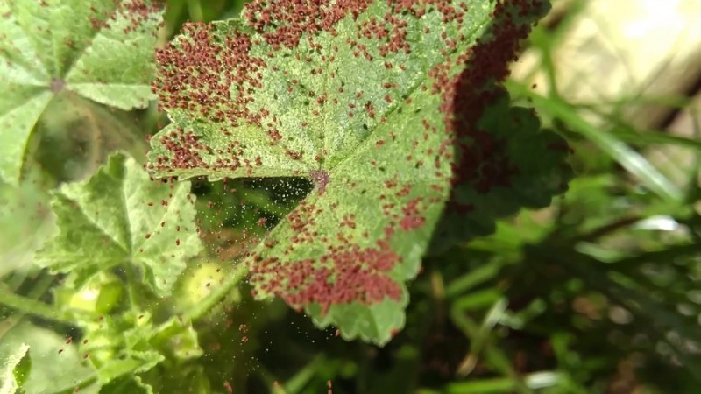

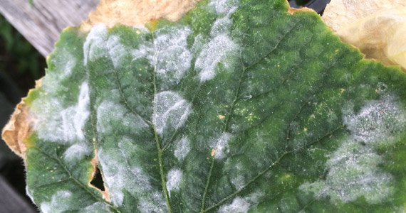
Oídio

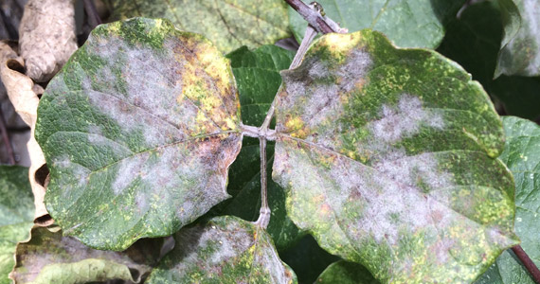
Oídio

Liliana Magán
Jurado de Horticultura

